Lista de Exercícios – OBMEP NA ESCOLA – N3 – ciclo 1
ENUNCIADOS: três questões para serem resolvidas em casa com discussão posterior

Tarefa de casa 1 (Prova OBMEP 2005 – 2ª Fase – N3 – Questão 2)
A sequência $0, 3, 7, 10, 14, 17, 21,...$ é formada a partir do numero $0$ somando-se alternadamente $3$ ou $4$ ao termo anterior, isto é: o primeiro termo é $0$, o segundo é $3$ mais o primeiro, o terceiro é $4$ mais o segundo, o quarto é $3$ mais o terceiro, o quinto é $4$ mais o quarto e assim sucessivamente.

a) Escreva os $20$ primeiros termos desta sequência.
b) Qual é o $1000º$ termo desta seqüência?
c) Algum termo desta sequência é igual a $2000$? Por quê?

Tarefa de casa 2 (Prova OBMEP 2006 – 2ª Fase – N3 – Questão 2)

A figura representa o traçado de uma pista de corrida. Os postos A, B, C e D são usados para partidas e chegadas de todas as corridas. As distâncias entre postos vizinhos, em quilômetros, estão indicadas na figura e as corridas são realizadas no sentido indicado pela flecha. Por exemplo, uma corrida de 17 km pode ser realizada com partida em D e chegada em A.

a) Quais são os postos de partida e chegada de uma corrida de 14 quilômetros?
b) E para uma corrida de 100 quilômetros, quais são esses postos?
c) Mostre que é possível realizar corridas com extensão igual a qualquer número inteiro de quilômetros.

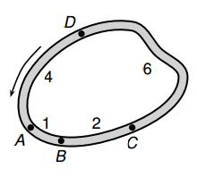

Tarefa de casa 3 (Prova OBMEP 2013 – 2ª Fase – N3 – Questão 6)

Dois grilos, Adonis e Basílio, pulam sempre para a frente; Adonis só dá pulos de $1$ cm ou $8$ cm e Basílio só dá pulos de $1$ cm ou $7$ cm. Eles percorrem qualquer distância com o menor número de pulos possível. Por exemplo, Adonis percorre $16$ cm com apenas dois pulos de $8$ cm cada, enquanto Basílio precisa de quatro pulos, sendo dois de $7$ cm e outros dois de $1$ cm. Por outro lado, para percorrer $15$ cm, Adonis precisa de oito pulos, sendo um de $8$ cm e sete de $1$ cm, enquanto Basílio precisa de apenas três pulos, sendo dois de $7$ cm e um de $1$ cm. Indicando por $A(d)$ e $B(d)$, respectivamente, o número de pulos que Adonis e Basílio dão para percorrer $d$ centímetros, temos $A(15)=8$, $B(15)=3$, $A(16)=2$ e $B(16)=4$.

a) Complete a tabela abaixo:

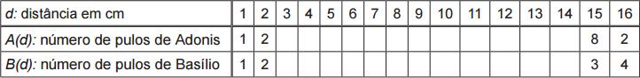

b) Encontre um número $d$ entre $200$ e $240$ tal que $B(d)<A(d)$ (isto é, encontre uma distância entre $200$ cm e $240$ cm tal que, para percorrê-la, Basílio dá menos pulos do que Adonis).
c) Encontre o maior número $d$ tal que $B(d)=A(d)$.

Lista de Exercícios – OBMEP NA ESCOLA – N3 – ciclo 1
Avaliação: duas questões para serem entregues na próxima aula

Questão 1

Seja $a$ um número inteiro tal que $a+1$ deixa resto $1$ na divisão por $3$. Explique por que $7a+4$ também deixa resto $1$ na divisão por $3$.

Questão 2

Tenho $84$ balas de coco e $144$ balas de chocolate. Quero formar saquinhos de balas, sem misturar sabores e sem que sobrem balas. Todos os saquinhos devem ter a mesma quantidade de balas, que deve ser a maior possível. Quantas balas devo colocar em cada saquinho e quantos saquinhos de cada tipo de bala devo formar?

Lista de Exercícios – OBMEP NA ESCOLA – N3 – ciclo 1
SOLUÇÕES e COMENTÁRIOS

Solução da tarefa de casa 1
http://www.obmep.org.br/provas_static/sf2n3-2005.pdf
a) Seguindo a lei de formação da sequência, os $20$ primeiros termos são $0, 3, 7, 10, 14, 17, 21, 24, 28, 31, 35, 38, 42, 45, 49, 52, 56, 59, 63$ e $66$. Para os itens b) e c), observamos que a sequência dada pode ser decomposta em duas sequências, como segue:
(i) a sequência $I$ dos termos de ordem ímpar: $0, 7, 14, 21, ….$ Esta sequência consiste dos múltiplos de $7$; seu termo geral é $7n$ para $n≥0$.
(ii) a sequência $P$ dos termos de ordem par: $3, 10, 17, 24, …$. Esta sequência consiste dos múltiplos de $7$ somados com $3$; seu termo geral é $7n+3$ para $n≥0$.
b) Como $1000$ é par, vemos que o $1000º$ termo da sequência original é o $500º$ termo da sequência $P$. Este termo corresponde a $n=499$, uma vez que o primeiro termo de $P$ corresponde a $n=0$. Logo, o termo procurado é $7×499+3=3496$.
c) Temos que $2000=7×285+5$. Logo, $2000$ não pode ser escrito nem na forma $7n$ nem na forma $7n+3$ para algum $n≥0$, e, portanto, $2000$ não é um termo da sequência. Outra maneira de resolver este item é notar que as soluções das equações $2000=7n$ e $2000=7n+3$ não são números naturais.

Solução da tarefa de casa 2
http://www.obmep.org.br/provas_static/sf2n3-2006.pdf
a).Uma volta completa em torno da pista tem a extensão de $1+2+6+4=13$ km. Por isso, para percorrer $14$ km, precisamos dar uma volta completa e percorrer mais $1$ km. A única forma de percorrer $1$ km, respeitando-se o sentido da corrida, é começando em A e terminando em B. Portanto, a corrida deve começar em A, dar uma volta completa e terminar em B.

b) Como $100=7×13+9$, uma corrida de $100$ km corresponde a dar $7$ voltas completas na pista e percorrer mais $9$ km. A única forma de percorrer $9$ km, respeitando-se o sentido da corrida, é começando em A e terminando em D. Portanto, a corrida deve começar em A, dar $7$ voltas completas e terminar em D.

c) Como sugerido nos itens acima, a solução do problema está baseada na ideia de dar tantas voltas completas sem exceder o comprimento da corrida e depois localizar estações convenientes para percorrer “o que falta”. Do ponto de vista matemático, o que acabamos de falar é a expressão do algoritmo da divisão euclidiana de números inteiros, no caso com divisor igual a $13$. Em outras palavras, temos o diagrama habitualmente utilizado na divisão euclidiana:

que representa a expressão dividendo $=13×$ divisor $+$ resto, sendo o resto um número natural menor do que $13$. Logo, o resto só pode ser um dos números $0, 1, 2, 3, 4, 5, 6, 7, 8, 9, 10, 11$ ou $12$.
Inicialmente, vejamos como podemos realizar corridas com de $1$ km até $13$ km. Isto é feito por inspeção e o resultado está na tabela abaixo:

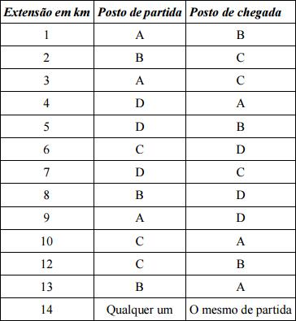

A partir dessa tabela, podemos concluir que é possível realizar corridas cuja extensão é qualquer número inteiro de quilômetros maior do que $13$. Para isso, basta ver que temos duas possibilidades:

1ª possibilidade – a extensão é múltipla de 13: nesse caso, escolhemos um posto qualquer e a corrida começa e termina nesse posto, dando um número inteiro de voltas completas na pista. Por exemplo, se a extensão da corrida é $208=13×16$ km, basta dar 16 voltas completas na pista.

2ª possibilidade – a extensão não é múltipla de 13: nesse caso, o resto da divisão da extensão da corrida por $13$ é um dos números $1, 2, 3, 4, 5, 6, 7, 8, 9, 10, 11, 12$. Para cada um desses restos, a tabela acima fornece o posto de partida e o de chegada da corrida. Vejamos alguns casos:

- se o resto é $5$, iniciamos a corrida no posto D e terminamos em B após um certo número de voltas completas na pista. Por exemplo, se a corrida tem $109=8×13+5$ km, ela deve começar em D, dar $8$ voltas completas até retornar a D e percorrer uma vez o trecho de D até B.
- se o resto é $11$, iniciamos a corrida no posto C e terminamos em B após um certo número de voltas completas na pista. Por exemplo, se a corrida tem $245=18×13+11$ km, ela deve começar em C, dar $18$ voltas completas até retornar a C e percorrer uma vez o trecho de C até B.

Solução da tarefa de casa 3
http://www.obmep.org.br/provas_static/sf2n3-2013.pdf
a) Seja $n$ a distância a ser percorrida por Adonis e Basílio. O algoritmo da divisão de Euclides nos permite escrever $n=8a+r=7b+s$, onde $0≤r≤7$ e $0≤s≤6$. Segue que $A\left(n\right)=a+r$ e $B(n)=b+s$. Por exemplo, $14=8×1+6=7×2+0$, donde $A\left(14\right)=1+6=7$ e $B\left(14\right)=2+0=2$. O restante da tabela pode ser preenchido analogamente:
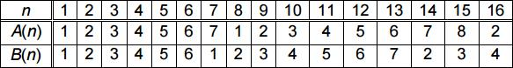

b) Para achar um desses números, basta fazer uma tabela como a do item anterior para valores de $n$ entre $200$ e $240$.
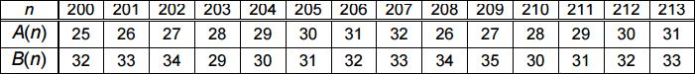
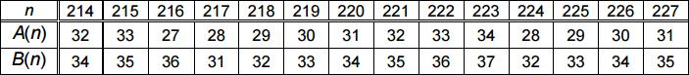
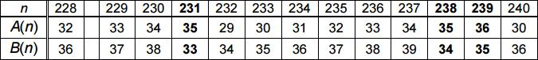
Essa tabela mostra que $231, 238$ e $239$ são os valores de $n$ entre $200$ e $240$ tais que $A\left(n\right)>B(n)$. Observamos que a feitura dessa tabela não é tão trabalhosa como parece, pois o padrão dos valores de $A\left(n\right)$ e $B\left(n\right)$ é claro. Por exemplo, basta calcular $A\left(n\right)$ para os múltiplos de $8$ e a linha correspondente a $A\left(n\right)$ é preenchida como segue:
Observação análoga vale para a linha correspondente a $B(n)$.

c) Das expressões $n=8a+r=7b+s$, temos $A\left(n\right)=a+r=\frac{n-r}{8}+r=\frac{n+7r}{8}$ e $B\left(n\right)=b+s=\frac{n-s}{7}+s=\frac{n+6s}{7}$. Desse modo, $A\left(n\right)=B(n)$ se escreve como $\frac{n+7r}{8}=\frac{n+6s}{7}$. Simplificando essa expressão, chegamos a $n=49r-48s$. O maior valor possível para $49r-48s$ é obtido colocando $r=7$ e $s=0$, ou seja, o número procurado é $d=49×7=343$. Fica como exercício mostrar que $A\left(n\right)<B(n)$ para $n>343$.

Solução da Questão 1 (resolvida em sala de aula)
Como $a+1$ deixa resto $1$ na divisão por $3$, então existe um inteiro $q$ tal que $a+1=3q+1$ e, logo, $a=3q$. Como $a=3q$, então $7a+4=7\left(3q\right)+4=3\left(7q\right)+3+1=3\left(7q+1\right)+1$ e, logo, o resto da divisão de $7a+4$ por $3$ é igual a $1$.

Critérios de correção da Questão 1 (resolvida em sala de aula)
Esta questão vale 5 pontos, distribuídos da seguinte maneira:

- Escreveu $a+1=3q+1$: $2,0$ pontos;
- Escreveu que $7a+4=3\left(7q+1\right)+1$: $2,0$ pontos;
- Concluiu que o resto da divisão de $7a+4$ por $3$ é igual a $1$: $1,0$ ponto.

Solução da Questão 2 (resolvida em sala de aula)
Sejam $x$ e $y$ as quantidades de saquinhos de balas de coco e de balas de chocolate, respectivamente. Seja $w$ a quantidade de balas em cada saquinho. Então, deve-se ter $84=xw$ e $144=yw$. Assim, $w$ é divisor comum de $84$ e $144$. Como $w$ deve ter o maior valor possível, então $w$ deve ser igual ao mdc de $84$ e $144$, que é igual a $12$. Assim, deve-se colocar 12 balas em cada saquinho e deve-se formar $\frac{84}{12}=7$ saquinhos de balas de coco e $\frac{144}{12}=12$ saquinhos de balas de chocolate.

Critérios de correção da Questão 2 (resolvida em sala de aula)
Esta questão vale 5 pontos, distribuídos da seguinte maneira:

- Concluiu que a quantidade de balas em cada saquinho é divisor comum de $84$ e $144$: $1,5$ pontos;
- Concluiu que a quantidade de balas em cada saquinho é o mdc de $84$ e $144$: $1,0$ pontos;
- Achou corretamente o mdc de $84$ e $144$: 1,5 pontos;
- Achou corretamente a quantidade de balas em cada saquinho e a quantidade de saquinhos de cada tipo de bala: $1,0$ pontos.

